Ljubljana, 6. 3. 2023

NARAVOSLOVNI DAN ZA UČENCE 9. RAZREDOV

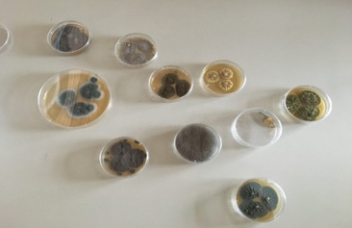
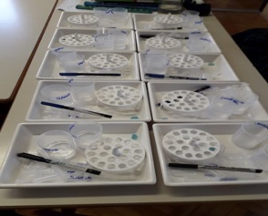

V ponedeljek, 13. 3. 2023, bomo izvedli naravoslovni dan za učence 9. razredov. Program se bo izvajal na šoli.
Zbrali se bomo ob 8.15 uri v učilnici (naravoslovje in zgodovina). Malica bo kot običajno v šolski jedilnici. Učenci potrebujejo pisalo in kalkulator.

Program dneva dejavnosti traja 5 šolskih ur: mikroorganizmi, mikroskopiranje,
znanstveno raziskovalno delo, antibiotične rezistence, DNA, biotehnologija.

Program dneva dejavnosti se bo zaključil ob 12.35. uri.
Stroški izvedbe programa: 12 evrov na učenca.
Stroške naravoslovnega dneva boste starši poravnali po položnici.

Učiteljica Mihaela Ulčar

